ПРАВИЛНИК

О УТВРЂИВАЊУ ПРОГРАМА МОНИТОРИНГА БЕЗБЕДНОСТИ ХРАНЕ ЖИВОТИЊСКОГ ПОРЕКЛА ЗА 2017. ГОДИНУ
("Сл. гласник РС", бр. 79/2017)

ПРОГРАМ
МОНИТОРИНГА БЕЗБЕДНОСТИ ХРАНЕ ЖИВОТИЊСКОГ ПОРЕКЛА ЗА 2017. ГОДИНУ
I. Потребна средства за финансирање Програма мониторинга безбедности хране животињског порекла за 2017. годину
Потребна средства за финансирање Програма мониторинга безбедности хране животињског порекла за 2017. годину (у даљем тексту: Програм мониторинга) обезбеђена су Законом о буџету Републике Србије за 2017. годину („Службени гласник РС”, број 99/16), у оквиру Раздела 23, министарства надлежног за послове пољопривреде, у Глави 23.2 – Управа за ветерину, Програм 0109 – Безбедност хране, ветеринарска и фитосанитарна политика, Функција 760 – Здравство некласификовано на другом месту, Програмска активност 0002 – Безбедност хране животињског порекла и хране за животиње, Економска класификација 451, Субвенције јавним нефинансијским предузећима и организацијама у износу од 200.000.000 динара.
Укупна средства са наведене економске класификације у износу од 200.000.000 динара расподељена су и користе се у складу са Закључком Владе о усвајању Програма распореда и коришћења средстава субвенција у области ветерине за 2017. годину, 05 број 401-1615/2017 од 23. фебруара 2017. године (у даљем тексту: Закључак Владе).
У складу са Закључком Владе, од укупног износа од 200.000.000 динара, средства се расподељују у одговарајућим износима, од чега за Програм мониторинга у износу од 80.000.000 динара.
II. Мере које ће се предузети у случају присуства
микробиолошких, хемијских и биолошких опасности
У случају да се утврди присуство микробиолошких, хемијских и биолошких опасности, односно неусаглашености са прописаним вредностима, надлежни орган спроводи активности како би осигурао да субјект у пословању храном уклони неусаглашеност, узимајући у обзир степен неусаглашености и претходне случајеве неусаглашености истог субјекта у пословању, и то:
1) мере, укључујући узимање службеног узорка за које се сматра да су потребне како би се осигурала безбедност хране;
2) забрану стављања у промет, ако је примењиво;
3) мере којима се дозвољава употреба хране животињског порекла у сврху која се разликује од њене првобитне намене;
4) мере којима се забрањује рад или налаже затварања читавог објекта за производњу хране или једног њеног дела на одређен временски период;
5) друге мере и предузима друге одговарајуће радње.
III. Структура органа и организација за спровођење програма
Програм мониторинга спроводи надлежни орган преко ветеринарских инспектора.
Лабораторијска испитивања спроводе лабораторијe:
1) које су овлашћене за службене контроле у складу са законом којим се уређује област ветеринарства;
2) које су изабране путем конкурса у складу са законом којим се уређује безбедност хране.
IV. Други параметри од значаја за спровођење Програма
мониторинга
1. План мониторинга
План мониторинга којим се одређује шифра, предмет и место испитивања, опасност, број јединица са граничним вредностима, као и методе испитивања, дат је у Табели 1 – План узимања узорака за микробилошка испитивања (у даљем тексту: Табела 1) и Табели 2 – План узимања узорака за хемијска испитивања – резидуе пестицида и контаминенти (у даљем тексту: Табела 2), овог програма.
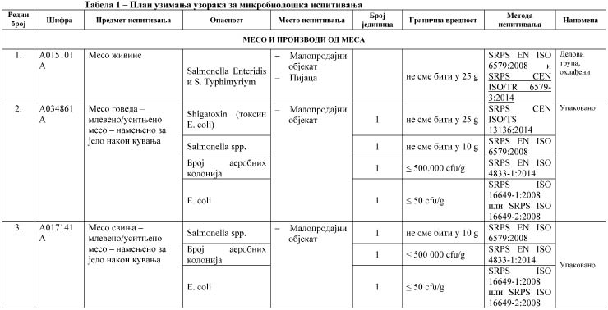
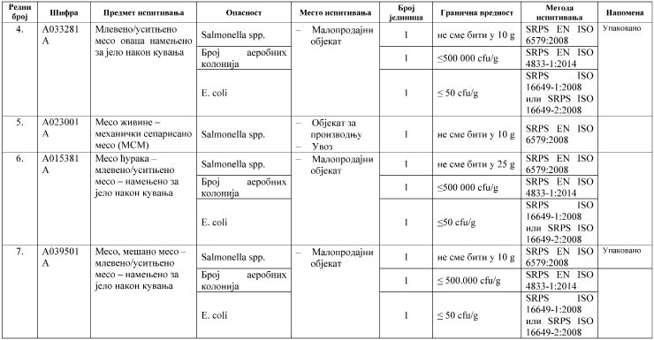
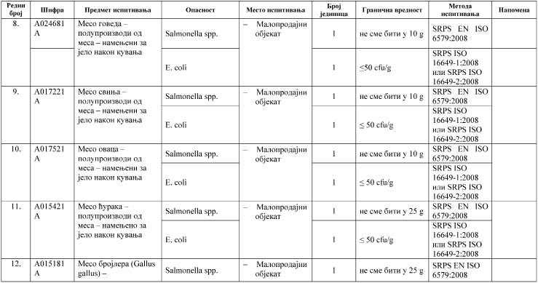
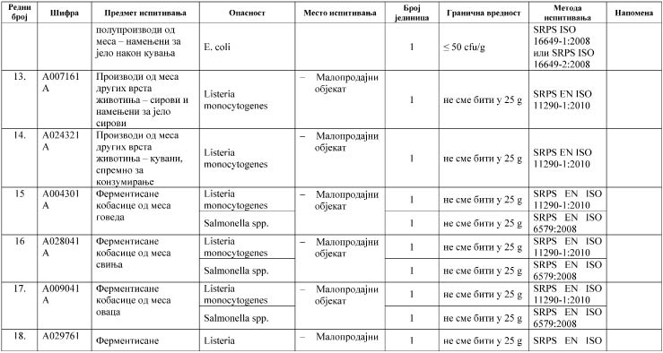
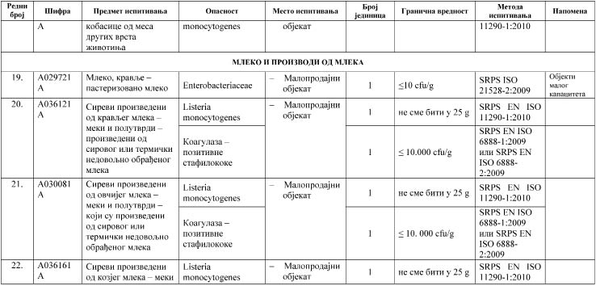
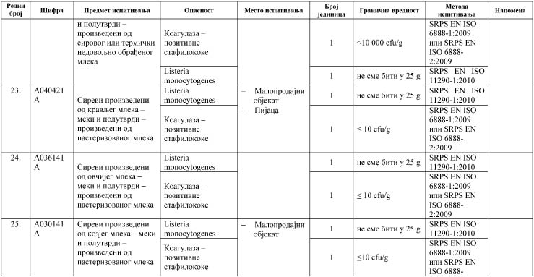
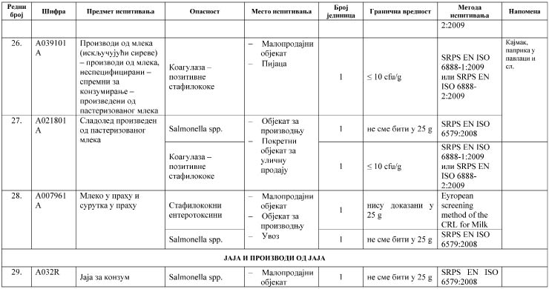
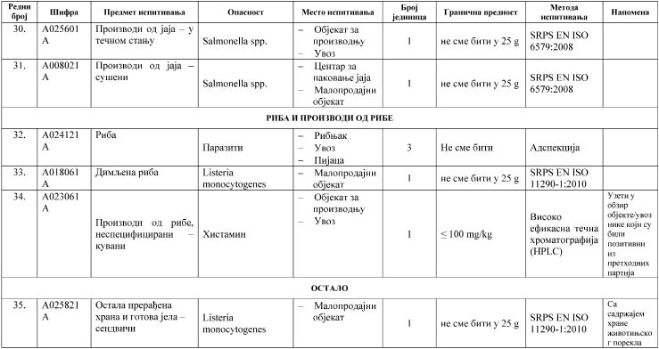
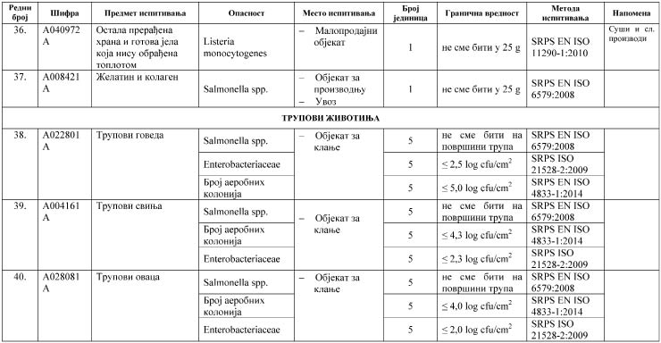
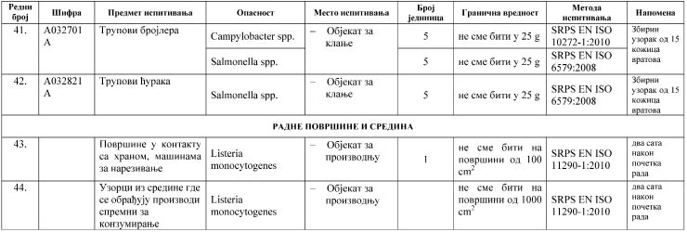
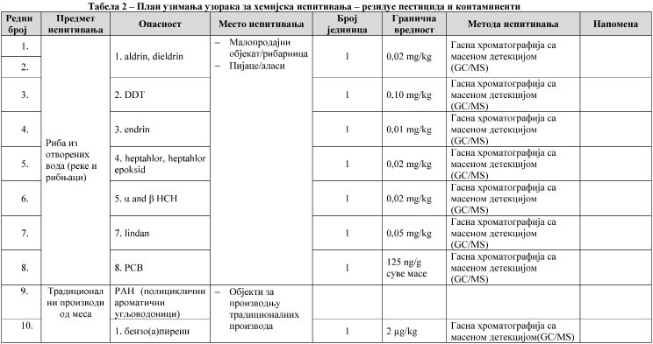
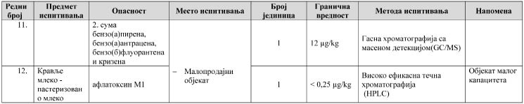
2. Услови и начин узимања и чувања узорка и лабораторијске методе
2.1. Одређивање броја узорака, врсте испитивања и начина извештавања
Број узорака и врсту испитивања на нивоу управног округа, одређује надлежни орган у складу са Табелом 1 и Табелом 2 овог програма.
Извештај о спровођењу Плана мониторинга доставља се надлежном органу на кварталном нивоу у форми збирне табеле чија је садржина дата у Табели 3 – Извештај о спровођењу Плана мониторинга, овог програма.
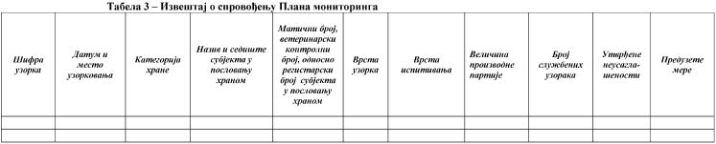
2.2 Поступак за узимање узорака
Узимање узорака хране животињског порекла за потребе спровођења мониторинга обавља ветеринарска инспекција у сарадњи са овлашћеним лабораторијама за испитивање узорака у оквиру мониторинга хране животињског порекла.
Инспектор узима службене узорке у складу са условима који су прописани у овом одељку.
У случају да се утврди присуство микробиолошких, хемијских и биолошких опасности, инспектор спроводи поновљено (циљано узорковање), у количини од пет јединица узорка.
Узорци за микробиолошка испитивања узимају се асептично помоћу стерилног прибора, у стерилне посуде/стерилне кесе, водећи рачуна да не дође до контаминације узорка из околине и/или са површине амбалаже.
Узорци за хемијска испитивања пакују се у паковања која су хемијски неутрална.
2.3 Обележавање и паковање узорака
Након узорковања, узети узорак обележава се одговарајућом ознаком и шифром.
Узорак се доставља лабораторији која је овлашћена за испитивања у оквиру мониторинга, уз записник о узимању узорака хране чија је садржина дата у Табели 4 – Записник о узимању узорака хране, овог програма.
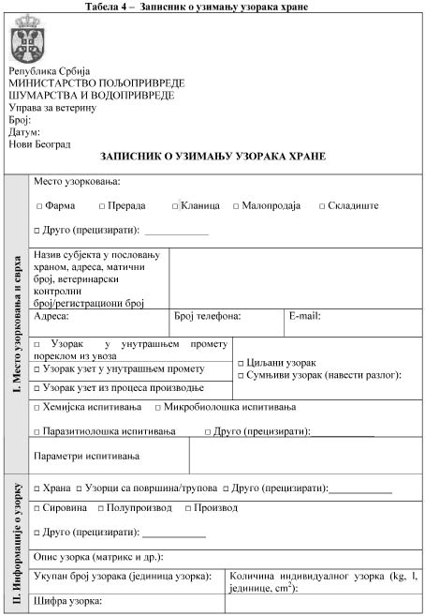
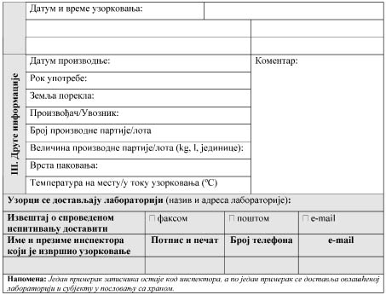
По пријему узорка у лабораторију, лице на пријему попуњава записник о пријему узорка у лабораторију, чија је садржина дата у Табели 5 – Записник о пријему узорка у лабораторију, овог програма и који попуњен доставља инспектору који је спровео узорковање у оквиру службене контроле.
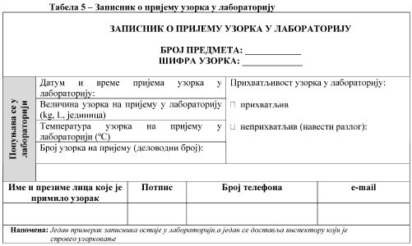
2.4. Чување и транспорт свих врста узорака
Чување и транспорт узорака до почетка лабораторијских испитивања треба да буде такав да не дође до промена интегритета узорка, контаминације узорка, промене његових сензорских карактеристика.
Узорци за микробилошка испитивања транспортују се на начин да транспортна посуда и/или возило за транспорт одржавају температуру хране до +4°C, односно замрзнутих производа до –18° C.
Узорци за хемијска испитивања се не замрзавају.
Узорци морају бити допремљени у лабораторију у што краћем временском периоду, не дужем од 24 часа од тренутка узимања. Током транспорта и чувања незамрзнутих узорака до испитивања не сме доћи до замрзавања. Категорије хране које су подложне квару треба доставити у лабораторију при температури од 0 до 4°C и започети испитивање у периоду не дужем од 36 часова од пријема у лабораторију.
Транспорт и чување узорака до почетка испитивања у лабораторији спроводи се у складу са стандардом ISO/DIS 7218: Микробиологија хране и хране за животиње – општа правила за микробиолошка испитивања.
2.5 Узорковање млека и производа од млека за испитивање
афлатоксина М1
Тежина збирног узорка износи најмање 1 kg или 1 l, осим ако то није могуће, тј. када се узорак састоји од једне боце.
Најмањи број појединачних узорака које треба узети из производне партије дат је у Табели 6 – Најмањи број појединачних узорака које треба узети из производне партије, овог програма (у даљем тексту: Табела 6).
Број одређених појединачних узорака је функција уобичајеног облика у којем се производи стављају на тржиште.
У случају течних производа у расутом стању, производна партија мора бити добро промешана колико год је то могуће и у мери у којој то не утиче на квалитет производа, било ручно или механичким средствима непосредно пре узорковања.
У том случају, постиже се хомогена дистрибуција афлатоксина М1 унутар производне партије. Довољно је узети три појединачна узорка из производне партије како би се формирао збирни узорак.
Појединачни узорци, који често могу бити боца или паковање, треба да буду сличне тежине. Тежина појединачног узорка мора бити најмање 100 g, што даје збирни узорак од најмање 1 kg или 1 l. Одступање од ове методе мора се навести у записнику о узимању узорака хране.
Табела 6 – Најмањи број појединачних узорака које треба
узети из производне партије
Врста узорка | Величина  производне  партије  (у l или kg) | Најмањи број појединачних узорака које треба узети | Најмања  запремина или маса збирног узорка  (у l или kg)
Млеко из танка | – | 3–5 | 1
Оригинално паковање | ≤ 50 | 3 | 1
 | 50 до 500 | 5 | 1
 | > 500 | 10 | 1
2.6. Узорковање у малопродаји
Узорковање хране у малопродаји врши се, ако је могуће, у складу са Табелом 6 овог програма.
Ако то није могуће, може се применити алтернативна метода узорковања у малопродаји под условом да се обезбеди да збирни узорак буде довољно репрезентативан за узорковану партију и да је иста у потпуности описана и документована.
Усаглашеност производне партије се:
– прихвата, ако узорак испуњава прописане максимално дозвољене количине, узимајући у обзир корекцију за опоравак (recovery) и мерну несигурност:
– одбацује, ако узорак недвосмислено прелази највеће максимално дозвољене количине, узимајући у обзир корекцију за опоравак (recovery) и мерну несигурност.
2.7 Испитивање узорака хране животињског порекла
Испитивање узорака хране животињског порекла врши се у овлашћеним лабораторијама, које су у обавези да резултате испитивања достављају надлежном органу без одлагања, а најкасније до 14 дана од дана узорковања.
У току спровођења Програма мониторинга методе које се користе за испитивање узорака морају бити акредитоване у складу са захтевима прописа којим се уређује безбедност хране и листом метода датих у Табели 1 и Табели 2 овог програма.
Овлашћене лабораторије до 31. марта текуће године за претходну годину достављају надлежном органу годишњи извештај о спровођењу мониторинга, резултатима испитивања, броју неусаглашених узорака, броју узорака неадекватних за испитивање, као и методама које су коришћене за испитивање узорака.

